**DOCUMENTATIE**

TEMA 1

(Sistem de procesare a polinoamelor de o singura variabila cu coeficienti intregi)

Naghi Flavia Diana

Grupa 30236

Catedra de Calculatoare

Disciplina : Tehnici de programare

Profesor de laborator : Dorin Moldovan

Profesor de curs : Cristina Pop

Cuprins

1. **Cerinta . . . . . . . . . . . . . . . . . . . . . . . . . . . . . . . . . . . . . . . . . . . . . . . . . . . . . . .**
2. **Obiectivul temei . . . . . . . . . . . . . . . . . . . . . . . . . . . . . . . . . . . . . . . . . . . . . . .**
   1. Descriere . . . . . . . . . . . . . . . . . . . . . . . . . . . . . . . . . . . . . . . . . . . . . . . . . . . . . . . . . . . . .. . . . . . . . . . .
   2. Rulare . . . . . . . . . . . . . . . . . . . . . . . . . . . . . . . . . . . . . . . . . . . . . . . . . . . . . . . . . . . . .. . . . . . . . . . . . .
   3. Domeniu de utilizare . . . . . . . . . . . . . . . . . . . . . . . . . . . . . . . . . . . . . . . . . . . . . . . . . . . . . . . . . . . . . .
   4. Utilizatori . . . . . . . . . . . . . . . . . . . . . . . . . . . . . . . . . . . . . . . . . . . . . . . . . . . . . . . . . . . . .. . . . . . . . . .
3. **Analiza problemei, modelare, scenarii . . . . . . . . . . . . . . . . . . . . . . . . . . . . .** 
   1. Analiza . . . . . . . . . . . . . . . . . . . . . . . . . . . . . . . . . . . . . . . . . . . . . . . . . . . . . . . . . . . .. . . . . . . . . . . . .
   2. Modelare . . . . . . . . . . . . . . . . . . . . . . . . . . . . . . . . . . . . . . . . . . . . . . . . . . . . . . . . . . . .. . . . . . . . . . .
   3. Scenarii . . . . . . . . . . . . . . . . . . . . . . . . . . . . . . . . . . . . . . . . . . . . . . . . . . . . . . . . . . . .. . . . . . . . . . . .
4. **Proiectare . . . . . . . . . . . . . . . . . . . . . . . . . . . . . . . . . . . . . . . . . . . . . . . . . . . .** 
   1. Diagrame UML si Use Case . . . . . . . . . . . . . . . . . . . . . . . . . . . . . . . . . . . . . . . . . . . . . . . . . . . . . . . .
   2. Proiectare clase . . . . . . . . . . . . . . . . . . . . . . . . . . . . . . . . . . . . . . . . . . . . . . . . . . . . . . . . . . . .. . . . . . .
      1. Clasa Monom . . . . . . . . . . . . . . . . . . . . . . . . . . . . . . . . . . . . . . . . . . . . . . . . . . . . . . . . . . . .. . .
      2. Polinom . . . . . . . . . . . . . . . . . . . . . . . . . . . . . . . . . . . . . . . . . . . . . . . . . . . . . . . . . . . .. . . . . . . .
      3. Operatii . . . . . . . . . . . . . . . . . . . . . . . . . . . . . . . . . . . . . . . . . . . . . . . . . . . . . . . . . . . .. . . . . . . .
      4. Interfata . . . . . . . . . . . . . . . . . . . . . . . . . . . . . . . . . . . . . . . . . . . . . . . . . . . . . . . . . . . .. . . . . . . .
5. **Implementare . . . . . . . . . . . . . . . . . . . . . . . . . . . . . . . . . . . . . . . . . . . . . . . . .**
6. **Concluzii si rezultate . . . . . . . . . . . . . . . . . . . . . . . . . . . . . . . . . . . . . . . . . . . .**
7. **Bibliografie . . . . . . . . . . . . . . . . . . . . . . . . . . . . . . . . . . . . . . . . . . . . . . . . . .**

*OBIECTIVUL TEMEI*

**Cerinta:**

Propuneti, proiectati si implementati un sistem de procesare a polinoamelor de o singura variabila cu coeficienti intregi.

**2.Obiective (Scopul principal al acestei teme)**

**2.1 Descriere:**

In acest proiect se doreste crearea unei aplicatii care realizeaza o serie de operatii pe polinoame .Operatiile realizate de acest program sunt:

* Afisarea polinoamelor .............................................
* Suma a doua polinoame............................................
* Diferenta a doua polinoame......................................
* Inmultirea polinoamelor............................................
* Calculul derivatei unui polinom................................
* Calculul integralei unui polinom...............................
* Implementarea unui interfete grafice ........................

……………………………………………………………………………………………………………………………

Realizarea acestei aplicatii implica utilizarea programarii orientate pe obiect care presupune:

* Determinarea si descrierea claselor utilizate de program
* Crearea obiectelor necesare
* Determinarea interactiunii dintre obiecte, fiind evidentiata o reprezentare a obiectelor din viata reala, (in acest caz polinoamele), rezultand un program usor de inteles si de accesat.

**2.2 Rulare**

Programul este realizat in programu Eclipse , care permite atat implementarea cat si executia aplicatiei.

**2.3. Domenii de utilizare**

Programul poate fi utilizat atat in domeniul invatamantului,( permitand elevilor sa realizeze si sa verifice calcule), dar si in alte domenii facand parte din rezolvarea si modelarea unor probleme care folosesc si operatii cu polinoame.

**2.4. Utilizatori**

Aplicatia este adresata atat unor utilizatori specializati in domeniu cat si a unor persoane nespecializate (datorita interfetei usor de utilizat ).

**3. Analiza problemei, modelare, scenarii**

* 1. **Analiza**

Pentru sistemul de procesare a polinoamelor vom alege sa lucram cu polinoame de grad general n, n-intreg.

Deoarece cerinta specifica introducerea unor polinoame cu coeficienti intregi, la efectuarea anumitor operatii (de ex integrarea impartirea ) se va genera o eroare. Pentru asta , am declararat coeficienti de tip double.O alta exceptie va fi in momentul in care gradul unui monom va fi zero.Atunci se va afisa doar coeficientul acestuia.

**3.2. Modelare**

Polinoamele sunt construite cu ajutorul unor monoame care eficientizeaza modul de operare in metodele de procesare.

**3.3. Scenarii**

Pentru operatiile cu polinoame trebuie avute in vedere urmatoarele scenarii posibile

Scenarii pozitive :

-Se compileaza codul cu success .

-Se pot adauga polinoame.

-Utilizatorul selecteaza operatia care vrea sa fie efectuata .

-Rezultatul este afisat cu success.

Scenarii negative:

-Introducerea la citire a unor stringuri invalide

-Introducerea de necunoscute suplimentare(pe langă x/X)

……………

…………………………………………………………………………………………………………………………………………

3. PROIECTARE

Proiectarea acestei aplicatii se bazeaza pe trei clase Monom, Polinom si Operatii .Intre acestea exista relatie de dependenta. Clasa Monom este caracterizata de doua variabile ce reprezinta gradul si coeficientul. In clasa Polinom este declarat un ArrayList<Monom> in care sunt adaugate monoamele corespunzatoare. In clasa Operatii sunt toate calculele realizate pe polinoame(adunare,scadere,inmultire,derivare,integrare).

4.1 Diagrame

Diagrama UML

Evidenţiaza clasele aplicatiei, atributele, metodele şi relaţiile dintre clase.

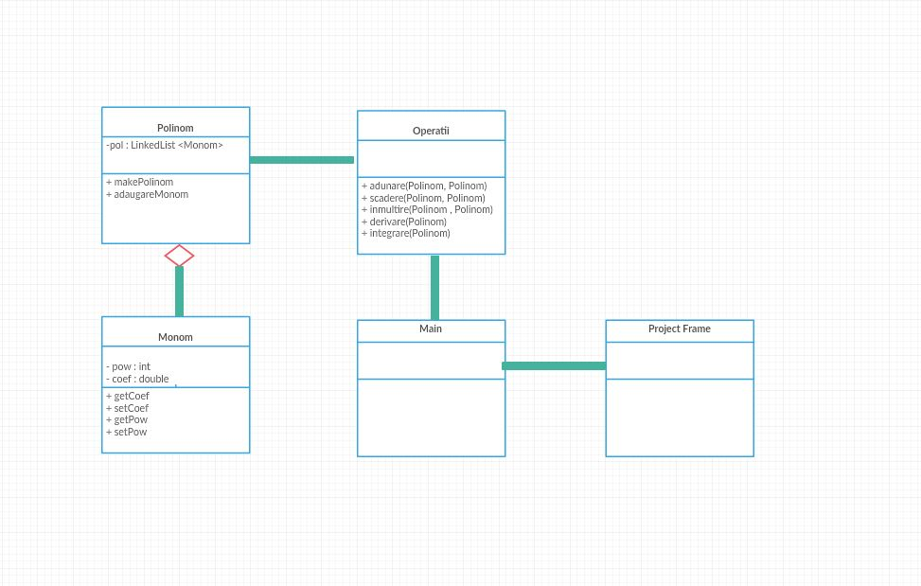

Use Case

Descrie pasii executati de un actor in aceasta aplicatie .

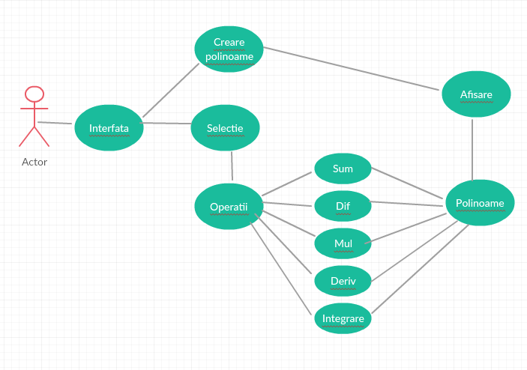

4.2 Proiectare clase

Aceasta aplicatie contine 6 clase , impartite pe pachete separate pentru o mai buna intelegere.Astfel avem:

Pentru pachetul model : clasele Monom , Polinom , Operatii.

Pentru pachetul controller : clasa Main

Pentru pachetul gui: clasa GUI.

**4.2.1.Clasa Monom**

- contine variabile instanta pentru coeficientul si gradul unui monom, si metode publice de setare/returnare a coeficientului/gradului si metoda pentru afisarea unui monom

* public class Monom { private int grad; private double coeficient;
* public void setGrad(int grad) { this.grad = grad; }
* public int getGrad() {return this.grad; }
* 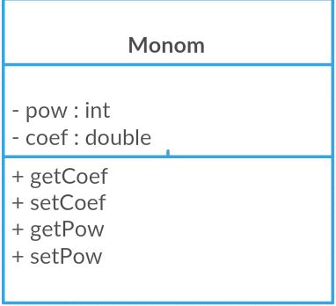 void setCoeficient(double coeficient) { this.coeficient = coeficient; }
* public double getCoeficient() { return this.coeficient; }
* public String toStringg() {return getCoeficient() + "x^" + getGrad();}

1. setPow()-atribuie o valoare gradului unui monom pentru care se apeleaza aceasta metoda
2. getPow()-returneaza un numar intreg ce reprezinta gradul monomului pentru care se apeleaza metoda
3. setCoef() –Atribuie coeficientului monomului actual o valoare
4. getCoef() – are rolul de a returna un obiect ce reprezinta coeficientul monomului pentru care se apeleaza metoda

**4.2.2 Clasa Polinom**

Aceasta clasa are rolul de a crea obiecte de tip Polinom sub forma unui ArrayList de Monoame si de a efectua operatii intre un Monom de tip intreg si acel polinom.Asadar, constructorul arata astfel:

De asemenea , contine metodele de setare si returnare a monoamelor din ArrayList si metoda pentru afisarea unui polinom

1. setPolinom()-atribuie o valoare polionomului pentru care se apeleaza aceasta metoda
2. getPolinom()-returneaza un numar intreg ce reprezinta Polinomul pentru care se apeleaza metoda
3. toString() – afiseaza polinomul

1. public ArrayList<Monom> getPolinom() {return polinom;}
2. {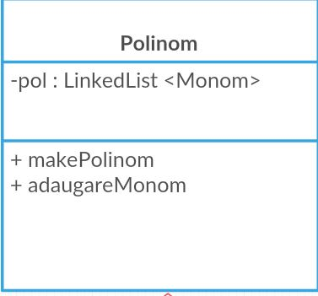
3. if (coeficient 0) afisare += " + " + coeficient;
4. else afisare += "+" + "(" + coeficient + ")"; }
5. if (grad > 0) {
6. if (coeficient > 0) afisare += " + " + i.toStringg();
7. elsif (coeficient < 0) afisare += " + " + "(" + i.toStringg() + ")";
8. if (coeficient == 0) afisare += " + " + 0; } }

return afisare }

4.2.3 Operatii

// contine metodele pentru :adunare, scadere, inmultire, derivare, integrare, ordonare descrescatoare.

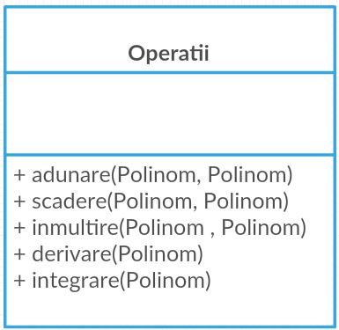

1. **Adunare**

//are ca parametrii cele doua polinoame pe care dorim sa le adunam

// introducem in polinomul suma monoamele polinomului 1

//introducem in polinomul suma monoamele polinomului 2

//cautam in polinomul suma grade identice

//daca 2 grade sunt identice le insumam coeficientii

//stergem al doilea monom din polinomul suma

1. **Scadere**

//Metoda are aceeasi constructie ca si cea de adunare a 2 polinoame, primind ca parametrii doua polinoame si returnand un polinom care semnifica rezultatul scaderii.

// introducem in polinomul suma monoamele polinomului 1

// introducem in polinomul suma monoamele polinomului 2 dar cu semnul schimbat

// cautam in polinomul suma grade identice

// daca gasim 2 monoame au acelasi grad adunam coeficientii in primul monom

// stergem al doilea monom din polinomul suma

1. **Inmultire**

//Aceasta metoda primeste ca parametrii operanzii care urmeaza sa fie inmultiti si returneaza produsul acestora sub forma unui polinom .

//Conform regulilor de inultire a doua polinoame, fiecare coeficient al unui monom din primul polinom trebuie sa se inmulteasa cu fiecare coeficient al monoamelor din cel de-al doilea polinom, rezultatul fiind adunat intr-un alt polinom.

//Asadar, parcurgem ambele polinoame si intr-un monom auxiliar pentru fiecare inmultire dintre 2 monoame, preactic le vom inmulti coeficientul si le vom aduna gradul, urmand ca monomul auxiliar sa fie adaugat in polinomul rezultat cu ajutorul metodei addElem(). //Folosind aceasta metoda dde fiecare data cand se adauga un nou monom acesta este adunat monomului cu grad corespunzator din polinom.

// parcurgem cele 2 Polinoame

// construim un Monom nou adunanad gradele si inmultind coeficientii

// adaugam monomul creat la Polinomul returnat

**d)Derivare**

// Conform regulilor matematice de derivare a unui polinom stim ca (x ^ n) ’ = n * x ^ (n-1)

//Astfel, vom partcurge polinomul care urmeaza sa fie derivat si vom construi un monom auxiliar prin inmultirea gradului monomului din polinom cu propriul coeficeint, iar gradul fiind decrementat cu 1.

//Monomul auxiliat este adaugat in polinomul care urmeaza sa fie returnt.

// scadem gradul cu 1 si imnultim vechiul grad cu coeficientul

**e)Integrare**

//Conform regulilor matematice de integrare a unui polinom stim ca ∫(a*x ^ n) = a/(n+1)* x^(n+1).

//Vom partcurge polinomul care urmeaza sa fie integrat si vom construi un monom auxiliar inmultirea coefiicientului cu gradul incrementat cu 1, iar gradul va deveni mai mare cu 1.Monomul auxiliar este adaugat in polinomul care urmeaza sa fie returnat.

// construim un Monom cu gradul + 1 si coeficientul impartit la grad

**F)Ordonare descrescatoare**

**=**metoda pentru ordonoare descrescatoare a polinoamelor, in functie de grad. Pentru acest algoritm de sortare am folosit bubble sort.

5.Implementare

La rularea programului , utilizatorului ii va aparea o interfata grafica.Aceasta face, de fapt, legatura dintre utilizator si aplicatie

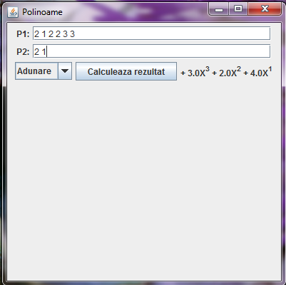

Pentru inceput , utilizatorul va trebui sa introduca doua polinoame in casetele destinate ( P1(x) si P2(x) ). Atentie , polinoamele se introduc sub forma : cnx pn cn-1 x pn-1 ....

Apoi va trebui sa selecteze operatia dorita ( poate selecta adunarea, scaderea si inmultirea polinoamelor sau poate realiza si operatii pe un singur polinom(integrare si derivare).La final rezultatul ii va fi afisat in caseta de jos.

p1.add(new Monom(1, 2));

p1.add(new Monom(2, 3));

p1.add(new Monom(0, 3));

**6.Concluzie si rezultate**

Proiectul are ca scop implementarea unui sistem de procesare a polinoamelor cu coeficienti intregi, reusind sa rezolve aceasta problema intr-un mod cat mai eficient si respectand paradigmele OOP.

Aplicatia poate fi utilizata de oricine , datorita interfetei usor de inteles si intuitiva.Aceasta ar putea fi folosita atat de studenti cat si de utilizatori din diferite domenii care necesita calculul matematic rapid si eficient (inginerie, chimie, fizica si alte stiinte exacte )..

Proiectul poate fi dezvoltat ulterior din mai multe puncte de vedere si anume:

* Prin introducerea de noi operatii atat cu un operand cat si cu mai multi operanzi, de exemplu introducerea unui numar nelimitat de polinoame intre care sa se realizeze operatiile existente, aflarea radacinii unui polinom, aflarea valorii unei integrale definite pe un interval.
* Se poate realiza dezvoltarea interfetei in asa fel incat sa permita o introducere cat mai intuitiva a coeficientilor polinoamelor, dar si realizarea unei abordari mai creative a acesteia (culori , fundal, butoane)
* implementarea unei optiuni care sa reprezinte grafic grupul de polinoame , astfel putandu-se forma diferite forme sau curbe.
* Codul programului se poate transforma astfel in cat sa foloseasca cat mai mult proiectare orientat pe obiecte ( de exemplu se pot creea interfete si mosteniri ).
* adaugarea unor operatii suplimentare ce pot fi exectuate asupra polinoamelor precum : impartirea polinoamelor

Consider ca aceasta tema a fost foarte utila deoarece din aceasta tema am invatat si am reusit sa imi fixez numeroase cunostinte. Printre care : creeare unei interfete grafice in Java cu tot ce inseamna ea ( de la adaugarea de text , background , butoane pana la scrierea de cod pentru acestea). Totodata am inteles mai bine importanta utilizarii programarii pe obiecte si am recapitulat paradigmele OOP.

}

7.Bibliografie

1.<https://creately.com/>

2.<http://users.utcluj.ro/~igiosan/teaching_poo.html>

3.<http://www.javaworld.com/category/learn-java/>

4.<http://zetcode.com/tutorials/javaswingtutorial/>

5.www.stackoverflow.com